Автор: Галушко Алина Витальевна

Тема: «Изучение метода титрования и применение его для количественного определения содержания витаминов Р и С в чае различных торговых марок»

Муниципальное бюджетное общеобразовательное учреждение средняя общеобразовательная школа №1 имени Чернявского Якова Михайловича станицы Крыловской муниципального образования Крыловский район Краснодарского края, 11 класс

Научный руководитель: Выскребенцева Светлана Вячеславовна, учитель химии и биологии МБОУ СОШ №1, Крыловский район, станица Крыловская

2018 г.
Оглавление

Введение………………………………………………………………………………… |  | 3
Основная часть «Изучение метода титрования и применение его для количественного определения витаминов Р и С в чае различных торговых марок» |  | 5
1 Литературный обзор…………………………………………………………………. |  | 5
1.1 | Титрование ….………………………………………………………………….. | 5
1.2 | Методы титрования …...……………………………………………………….. | 6
2 Экспериментальная часть……………………………………………………………. |  | 7
2.1 | Социологический опрос учащихся школы «Что вы пьете?»………………... | 7
2.2 | Методика количественного определения витамина Р (рутина) в чае ……… | 7
2.3 | Методика количественного определения витамина С в чае ………………... | 9
3 Результаты проведенных опытов и их анализ ……………………………………… |  | 10
3.1 | Результаты социологического опроса учащихся школы и их анализ ...……. | 10
3.2 | Результаты количественного определения витамина Р и их анализ ……….. | 13
3.3 | Результаты количественного определения витамина С и их анализ………... | 15
Заключение …………………………………………………………………………….. |  | 18
Список использованной литературы и интернет-источников …………………….. |  | 19
Приложение 1. Объекты исследования и приготовление их растворов …....……… |  | 20
Приложение 2. Количественное определение витамина Р (рутина) в чае …………. |  | 21
Приложение 3. Количественное определение витамина С в чае……………………. |  | 22

Введение
Я учусь в 11 классе в агротехнологическом профиле, где у нас предмет химия изучается на углубленном уровне. На одном из недавних уроков нас учитель познакомила с различными видами концентраций растворов. Мы решали задачи по этой теме, а на практической работе она предложила использовать метод титрования для определения неизвестной концентрации раствора соляной кислоты по известной концентрации раствора гидроксида натрия, при этом в качестве индикатора взяли фенолфталеин. Сама работа несложная, но меня очень заинтересовал метод титрования. Мне захотелось в рамках наших уроков химии более подробно узнать и о самом методе, и наглядно проделать опыты с его использованием, то есть увидеть практическую значимость метода. Но повторять эксперимент с школьного урока неинтересно. Поэтому я решила определить с помощью титрования содержание некоторых витаминов в чае. Выбор на растворы чая пал не случайно.
Сегодня с экранов телевизоров все чаще можно увидеть рекламу чая. Вот семья сидит за ужином, и все мило беседуют за чашкой чая, а через 2 рекламы группа друзей вкушает ароматы различных сортов чая. А еще через рекламу аборигены отпускают туристов, попробовав предложенный им ароматный готовый чай в бутылках, который освежает и тонизирует. Реклама нездоровых газированных напитков уходит постепенно на второй план. Люди стали больше уделять внимание своему здоровью. И, действительно, всем известно, что лучший способ снять усталость после трудного рабочего дня – выпить одну-две чашки крепкого чая или кофе.
С незапамятных времен человечество знало о целебных свойствах заваренных кипятком листьев некоторых растений. Во многих странах существуют целые чайные церемонии, на которых чай заваривается по особым правилам. И не зря люди придавали такое огромное внимание, на первый взгляд, ничем не примечательному напитку, как чай. Ведь в листьях чая содержится целый букет различных веществ, способные оказывать благотворное влияние на организм человека, а также есть некоторые витамины, которые необходимы для здоровья людей.
Таким образом, у меня наметилось две цели работы: более углубленно изучить метод титрования и на практике применить его для количественного определения витаминов Р и С в чае различных торговых марок.
Для достижения поставленной цели необходимо было решить следующие задачи:
- Изучить необходимую литературу по данной теме;
- Провести социологический опрос среди учащихся школы и учителей на знание о пользе чая;
- Выявить, какие торговые марки чая чаще употребляют школьники и учителя, для того, чтобы с ними проводить дальнейшие исследования;
- Количественно определить витамины Р (рутин) и С в чае и сравнить, в каком чае этих витаминов больше;
- Проанализировать полученные результаты и сделать выводы;
Предмет исследования: витамины С и Р.
Объект исследования: чаи различных торговых марок.
Для реализации творческой работы выбираем следующие методы исследования:
- литературный обзор;
- анализ информации;
- социологический опрос;
- химический эксперимент.

Основная часть «Изучение метода титрования и применение его для количественного определения содержания витаминов Р и С в чае различных торговых марок»
1 Литературный обзор
  - Титрование
Титрование (титриметрический анализ) - один из старейших химических методов количественного анализа. Суть метода заключается в добавлении к анализируемому образцу раствор вещества с известной концентрацией (титрант). Самый простой случай титрование - определение кислот или щелочей. В данном случае, например, имеет место следующая реакция: HCl + NaOH ⇒ NaCl + H₂O. Если в качестве титранта используется соляная кислота и известен её объем, то легко можно посчитать концентрацию щелочи в анализируемом растворе. При этом определяется конечная точка титрования, т.е. тот момент когда химическая реакция завершена, а дополнительное дозирование титранта приводят лишь к избытку добавленных веществ. Фактически метод заключается в подсчете объема затраченного на анализ титранта. Момент окончания анализа, т.е. окончания взаимодействия между компонентами растворов, называется конечной точкой титрования. Для определения конечной точки титрования в самом простом случае используют индикаторы. [1]
Одни из самых распространенных индикаторов – кислотно-щелочные. Они применяются в тех случаях, когда в ходе титрования, т.е. постепенного добавления реагента к анализируемому раствору изменяется рН среды. Это происходит, например, если к анализируемому раствору щелочи добавляют раствор кислоты (или наоборот). Анализируемый раствор готовят по объему или по навеске (ее взвешивают на точных аналитических весах обычно до 0,1 мг), которую растворяют в мерной колбе точно известного объема (такие колбы могут иметь объем 10, 25, 50, 100, 200, 250, 500 или 1000 мл). Небольшой объем анализируемого раствора отбирают из мерной колбы с помощью специальных мерных пипеток (их объем также определен с высокой точностью и составляет обычно 10, 20, 25 и 50 мл) и помещают в коническую колбочку для титрования. В эту колбочку по каплям при непрерывном перемешивании добавляют раствор реагента из бюретки до достижения точки эквивалентности.
Объем израсходованного раствора реагента измеряют по делениям бюретки; ее объем может быть равен 10, 25 или 50 мл, а цена деления – 0,1 мл. Существуют и микробюретки емкостью от 1 до 5 мл с ценой деления 0,01 мл. Раствор из бюретки с помощью краника добавляют по каплям к раствору анализируемого вещества. При этом титрование всегда повторяют несколько раз и берут усредненный результат – это повышает точность и надежность анализа. Если концентрацию растворов измерять в единицах моль/л, то по объему растворов анализируемого вещества и реагента можно сразу определить неизвестную концентрацию вещества. Например, если на титрование 25,00 мл раствора KOH пошло 12,55 мл раствора HCl с концентрацией 0,0865 моль/л (ее определяют заранее), то концентрация щелочи равна 0,0865(12,55/25,00) = 0,0432 моль/л. [2]
1.2 Методы титрования
В титриметрическом методе анализа используются различные типы химических реакций. В зависимости от характера применяемой химической реакции различают следующие методы титриметрического анализа:
Кислотно-основное титрование(протолитометрия) – в основе метода лежит реакция нейтрализации (Н⁺ + ОН⁻= Н₂О); точка эквивалентности определяется при помощи индикаторов, изменяющих свою окраску в зависимости от реакции среды. В зависимости от природы титранта метод подразделяется на:
- ацидометрическое титрование (титрант кислота – НС1 или Н₂SO₄);
- алкалиметрическое титрование (титрант – щелочь – NaOH или Ba(OH)₂);
Осадительное титрование(седиметрия) – основано на реакциях обмена, при которых определяемый ион (элемент) переходит в осадок:
В зависимости от рабочего раствора (титранта) метод подразделяется на:
- аргентометрическое титрование (титрант – AgNO₃);
- роданометрическое титрование (титрант NH₄SCNили КSCN);
- меркурометрическое титрование (титрант HgNO₃).
Комплексонометрическое титрованиеили комплексонометрия – используется для определения катионов и анионов, способных образовывать малодиссоциированные комплексные ионы:
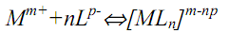
Окислительно-восстановительноетитрование или редоксиметрия - в основе метода лежит оксислительно-восстановительная реакция между рабочим раствором и определяемым веществом:
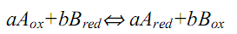
К этой группе относятся:
- перманганатометрическое титрование (титрант – KМnO₄);
- хроматометрическое титрование (титрант - K₂Cr₂O₇);
- йодометрическое титрование (титрант I₂или KI)
- броматометрическое титрование (титрант IBrO₃)
- ванадатометрическое титрование (титрант NH₄VO₃) и т.д. [3]
2 Экспериментальная часть
2.1 Социологический опрос учащихся и учителей школы «Что вы пьете?»
Прежде чем проделать какие-либо конкретные опыты по количественному обнаружению витаминов Р и С в чае, мы решили сначала провести социологический опрос на предмет, какие напитки чаще всего пьют учащиеся нашей школы, какие марки чая наиболее предпочтительны для ребят, знают ли они о полезных свойствах этого напитка и в каком виде они употребляют чай, если вообще его пью. Также в нашем небольшом анкетировании приняли участие и учителя нашей школы.
В анкету мы включили следующие вопросы:
1. Какой напиток вы предпочитаете больше?
А) чай Б) кофе В) соки Г) газированные напитки
2. Если вы пьете чай, то в каком виде его завариваете, и какой вид предпочитаете?
А) в листовом виде Б) в виде пакетиков В) черный чай Г) зеленый чай
3. Какую марку чая вы предпочитаете?
А) Лисма Б) Гринфилд В) Липтон Г) Принцесса Гита
Д) свой вариант ___________________
4. Какой напиток, на ваш взгляд, наиболее полезный для здоровья?
А) чай Б) кофе В) соки Г) газированные напитки
5. Как вы думаете, обладает ли чай целебными свойствами?
А) Да Б) нет
6. Как вы думаете, в чае могут содержаться витамины?
А) Да Б) нет
На переменах в течение 2-х дней нам удалось опросить 263 учащихся школы с 5-11 классы, а также 20 учителей.

2.2 Методика количественного определения витамина Р (рутина) в чае
Существует несколько методов определения витамина Р (рутина) в чае. Все они относятся к титриметрическому анализу. Мы выбрали наиболее доступный для нашей школьной лаборатории – метод окисления-восстановления (редоксиметрии).
Данный метод основан на окислительно-восстановительных реакциях, которые протекают между рабочим раствором и определяемым веществом. Так, например, в основе перманганатометрии лежит реакция окисления ионом перманганата MnO₄⁻. Перманганатометрически в щелочной среде, как правило, определяют многие органические вещества: формиаты, формальдегид, муравьиную, коричную, винную, лимонную кислоты, гидразин, ацетон и др. [4]
Восстановление перманганат-иона в щелочной среде протекает последовательно: сначала до манганат-иона MnO₄²⁻, а затем и до диокисда марганца MnO₂:
MnO₄⁻ +e⁻ → MnO₄²⁻
MnO₄²⁻ + 2H₂O + 2e⁻ → MnO₂ + 4OH⁻ [5]
Рутин (витамин Р) способен окисляться раствором перманганата калия KMnO_{4.} Следовательно, определить количество рутина в экстракте чая можно методом перманганатометрии, то есть измерением объема раствора перманганата калия известной концентрации, затраченного на реакцию с рутином. Данный метод лежит в основе метода Левенталя, в котором используется в качестве индикатора индигокармин, или индигодисульфокислоты динатриевая соль. Интервал рН перехода окраски 11,6-14,0 от синей к желтой. [6]
Оборудование и реактивы: весы электронные, штатив лабораторный, бюретка для титрования на 25 мл, химические стаканы, конические колбы 100-200 мл, пипетка; чай разных сортов и видов, 0,05 Н раствор KMnO_{4,} приготовленный индикатор – индигокармин, дистиллированная вода.
Ход работы:
1) Приготовили индикатор индигокармин. Для этого взвесили 0,1 г препарата и растворили это количество в 50 мл воды, затем довели объем этиловым спиртов до 100 мл. [4]
2) Взвесили 2 г каждого сорта и вида чая. Затем навеску каждого сорта чая переносили в стаканчики и заливали 50 мл горячей воды. Производили экстракцию в течение 5 мин. После чего охлаждали до комнатной температуры.
3) После остывания 10 мл экстракта чая переносили в коническую колбу, добавляли 10 мл дистиллированной воды и 5 капель индигокармина, при этом наблюдали появление синего окрашивания.
4) Бюретку заполняли 0,05 Н раствором перманганата калия. Чтобы получить такой раствор, надо в 1 л воды растворить 7,9 г KMnO₄, но такой большой объем нам не нужен был для опытов, поэтому мы все компоненты уменьшили в 4 раза, то есть в 250 мл воды растворяли 1,975 г перманганата калия.
5) Проводили титрование: к содержимому конической колбы добавляли по каплям такое количество перманганата калия, чтобы раствор в колбе приобрел устойчивую желтую окраску. С каждым сортом чая титрование проводили 3 раза, а для вычисления брали среднее значение. [7]

2.3 Методика количественного определения витамина С в чае
Витамин С или аскорбиновая кислота – соединение с сильными восстановительными свойствами. В отличие от других витаминов, он наиболее нестоек и легко окисляется.
Аскорбиновую кислоту (или витамин С) очень легко окисляет даже йод, при этом раствор йода быстро обесцвечивается. Данная реакция применяется для определения аскорбиновой кислоты в различных соках, в том числе и экстракте чая, методом титрования. В качестве индикатора используют крахмал. При добавлении избыточного количества йода в титруемый раствор, содержащий крахмал, последний приобретает синюю окраску. При прямом титровании аскорбиновой кислоты раствором йода происходит следующая окислительно-восстановительная реакция:
C₆H₈O₆ + I₂ = C₆H₆O₆ + 2HI
_________________________________________
C₆H₈O₆ – 2e = C₆H₆O₆ + 2H⁺
I₂ + 2e = 2I⁻
Таким образом, 1 моль аскорбиновой кислоты (176,12 г) реагирует с 1 молем йода (253,8 г), при этом образуется 1 моль дегидроаскорбиновой кислоты и 2 моля иодид-ионов [8]:
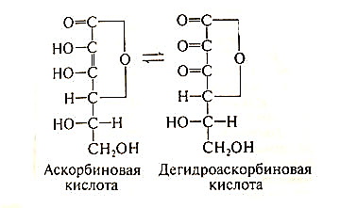
Оборудование и реактивы: весы электронные ученические, бюретка на 25 мл, штатив лабораторный, колбы или химические стаканы на 50 мл, химическая воронка, фильтровальная бумага, шприц на 2 или 5 мл; 0,5% раствор крахмала, 2% раствор соляной кислоты, 0,125% раствор йода, дистиллированная вода, чаи разных сортов и марок.
Ход работы:
1) Приготовили раствор крахмала. Для этого на весах взвесили 1 г крахмала, растерли в небольшом количестве холодной воды, а затем полученную кашицу влили в 250 мл кипящей дистиллированной воды и тщательно перемешали в течение 2-3 минут. Дали остыть. Жидкость получилась прозрачной без комочков.
2) Приготовили 0,125%-ный раствор йода или 0,005 М раствор. Для этого аптечный йод разбавили в 40 раз. 1 мл такого раствора соответствует 0,875 мг аскорбиновой кислоты, так как, как говорилось уже выше, 253,8 г йода соответствует 176,12 г аскорбиновой кислоты.
Составляем пропорцию: 253,8:176,12 = 1,27:х, где х – масса аскорбиновой кислоты, необходимой для взаимодействия 0,005 моль йода. То есть х=0,875 мг.
3) 2 г чая каждого сорта и вида взвесили на ученических весах, затем их перенесли в химические стаканчики и добавили в каждый по 10 мл 2%-ного раствора соляной кислоты. Тщательно перемешали и отфильтровали.
4) В каждый фильтрат добавили 1 мл 0,5%-ного раствора крахмала (его отбирали шприцем) и оттитровали рабочим 0,005 М раствора йода до появления синего окрашивания.
5) С каждым сортом чая титрование проводили 3 раза, а для вычисления брали среднее значение.

3 Результаты проведенных опытов и их анализ
3.1 Результаты социологического опроса учащихся и учителей школы и их анализ
1) Среди учителей предпочтения разделились напополам: 50% чаще употребляют чай и столько же – кофе, а среди учащихся лидирующее место занимают соки, а на втором месте только чай. Распределение по опрошенным группам можно проследить на графике:

2) Абсолютное большинство как среди учителей, так и среди учащихся предпочитают пить чай в пакетиках. Это видно на следующей диаграмме:

А вот черный чай или зеленый - здесь мнения разделились, при чем среди учителей довольно большой процент опрошенных любят зеленый чай (около 35%), но среди учащихся большинство все же пью черный (97%).
3) В вопросе о полезности напитков, большинство учителей и старшеклассников считают, что чай наиболее полезен даже, чем соки. А мнение ребят из 5-8 классов разделились почти пополам между полезностью чая и сока.
4) Обладает ли чай целебными свойствами и содержатся ли в нем витамины – абсолютное большинство ответило положительно, а среди учителей однозначно так сказали 100% опрошенных. Хотя и нашлись те, кто считают, что чай – не целебный напиток, совершенно без витаминов. При чем среди учащихся старшего звена процент таких ребят выше, чем среди учащихся 5-8 классов. Эти данные отражены в следующем графике:

5) И среди учащихся, и среди учителей наиболее распространенные марки чая – это «Lipton» и «Greenfield». Также довольно большой процент учащихся выбрал марки чая «Лисма», «Принцесса Гита», «Принцесса Нури». Небольшое количество детей в пункте «свой выбор» написали марку чая «Бодрый день» и «Принцесса Канди. И всего несколько учителей предпочитают пить чай «Ричард», «Curtis» и «Tess».
Итак, можно сделать следующие выводы:
1) Чем старше участники опроса, тем предпочтительнее выбирают чай.
2) Большинство учащихся и учителей пьют черный пакетированный чай.
3) Большинство знает о полезности чая и что в нем содержатся витамины, но, к сожалению, четверть опрошенных считают, что чай такими свойствами не обладает.
4) На основании ответов учащихся и учителей, а также соизмерив свои финансовые возможности, мы приобрели в магазине следующие сорта и марки чая для дальнейшего исследования:
- «Lipton» черный листовой, «Lipton» зеленый пакетированный;
- «Greenfield» черный листовой, «Greenfield» черный пакетированный, «Greenfield»
зеленый листовой;
- «Лисма» черный листовой, «Лисма» черный пакетированный;
- «Принцесса Канди» черный листовой;
- «Принцесса Гита» черный пакетированный;
- «Принцесса Нури» черный пакетированный;
- «Бодрый день» черный пакетированный;
- «Зеленый Дракон» зеленый листовой.
В анкете мы не спрашивали участников опроса, пьют ли они готовые чаи в бутылках, но реклама активно навязывает нам их употребление, поэтому мы решили и их включить в свое исследование. Так как «Lipton» был лидирующей маркой в опросе, то мы приобрели готовый чай в бутылках именно этой торговой марки и тоже двух видов – «Lipton» черный и «Lipton» зеленый.
А еще один сорт чая мы купили от себя из любопытства, хотя в ответах его марка не прозвучала. Это «Чай черный» - нас удивила очень низкая цена - 14 руб. за полкилограммовый пакет этого листового чая тогда, как другие марки чая стоили от 30 рублей и выше в зависимости от расфасовки и веса.
Таким образом, в нашем исследовании мы задействовали 15 различных сортов и торговых марок чая (Приложение 1, рис.1).

3.2 Результаты количественного определения витамина Р (рутина) и их анализ
Количественное содержание (мг %) витамина Р (рутина) проводили по формуле:
Х = 3,2*А*50*100 / 10*g*1000 [7]
где Х - количественное содержание витамина Р (рутина) (мг %);
3,2 – количество (мкг) рутина, которое окисляет 1 мл 0,05 Н раствора KMnO₄;
А – количество мл 0,05 Н раствора KMnO₄, пошедшее на титрование;
50 – количество мл воды, добавленное к сухому веществу для экстракции;
100 – общее количество вещества (г) для расчета %-ного содержания;
10 – количество мл вытяжки чая;
g - количество сухого вещества (г) чая;
1000 – перерасчетный коэффициент мкг в мг.
После несложных подстановок и вычислений у нас получились следующие результаты, которые мы оформили в таблице 3:
Таблица 3. Определение содержания витамина Р (рутина) в чае разных сортов.
№ | Марка чая | Объем V (мл) раствора KMnO₄, пошедший на титрование |  |  | V_{ср} (мл) KMnO₄ (А) | g (г) – масса чая | Х – содержание рутина  (мг %)
№ | Марка чая | 1 | 2 | 3 | V_{ср} (мл) KMnO₄ (А) | g (г) – масса чая | Х – содержание рутина  (мг %)
1. | «Lipton» черный листовой | 0,3 | 0,4 | 0,3 | 0,33 | 2 | 0,264
2. | «Lipton» зеленый пакетированный | 0,4 | 03 | 0,4 | 0,37 | 1,6 | 0,370
3. | «Greenfield» черный листовой | 0,5 | 0,4 | 0,5 | 0,43 | 2 | 0,344
4. | «Greenfield» черный пакетированный | 0,3 | 0,3 | 0,3 | 0,3 | 2 | 0,240
5. | «Greenfield» зеленый листовой | 0,7 | 0,6 | 0,6 | 0,63 | 2 | 0,504
6. | «Лисма» черный листовой | 0,4 | 0,4 | 0,4 | 0,4 | 2 | 0,320
7. | «Лисма» черный пакетированный | 0,2 | 0,3 | 0,2 | 0,23 | 2 | 0,184
8. | «Принцесса Канди» черный листовой | 0,5 | 0,5 | 0,6 | 0,53 | 2 | 0,424
9. | «Принцесса Гита» черный пакетированный | 0,2 | 0,2 | 0,2 | 0,2 | 2 | 0,160
10. | «Принцесса Нури» черный пакетированный | 0,6 | 0,5 | 0,6 | 0,57 | 2 | 0,456
11. | «Бодрый день» черный пакетированный | 0,3 | 0,2 | 0,3 | 0,23 | 1,5 | 0,245
12. | «Зеленый Дракон» зеленый листовой | 0,5 | 0,6 | 0,6 | 0,57 | 2 | 0,456
13. | «Чай черный» листовой | 0,1 | 0,2 | 0,1 | 0,13 | 2 | 0,104
14. | «Lipton» черный готовый чай | 1,9 | 2,0 | 1,9 | 1,93 | 10 | 0,309
15. | «Lipton» зеленый готовый чай | 2,4 | 2,5 | 2,4 | 2,43 | 10 | 0,389

Познакомиться наглядно с проведение титрования по количественному определению витамина Р (рутина) можно на рисунках 1,2,3 в Приложении 2.
На основании полученных расчетов, можно сделать следующие выводы:
- Содержание витамина Р (рутина) в зеленом чае выше, чем в черном чае;

- Если сравнивать зеленый пакетированный и зеленый листовой, то в листовом больше витамина Р;
- При сравнении черных чаев видно, что в черном листовом чае содержание рутина выше, чем в черных пакетированных чаях;
- Исключение составляет чай черный пакетированный «Принцесса Нури», в котором содержание витамина Р сравнимо с зелеными чаями;
- В готовых чаях витамин Р тоже присутствует, и его содержание распределилось аналогично: в зеленом чае больше, чем в черном.
- Самыми богатыми по содержанию витамина Р (рутина) являются чаи марок «Greenfield» зеленый листовой, «Lipton» зеленый пакетированный, «Зеленый Дракон» зеленый листовой и «Принцесса Нури» черный пакетированный.

3.3 Результаты количественного определения витамина С и их анализ
Количество витамина С (аскорбиновой кислоты) находили по формуле:
W(%) = V*0,875*100/m*1000 = V*0,875 / 10m,
где V- объем раствора йода, потраченного на титрование, m- масса навески чая [9]
Подставив полученные в ходе титрования данные, мы пришли к следующим результатам, которые оформили в таблице 4:
Таблица 4. Определение содержания витамина С в чае разных сортов.
№ | Марка чая | Объем V (мл) раствора йода, пошедший на титрование |  |  | V_{ср} (мл) йода | m (г) – масса чая | W – содержание витамина С  (%)
№ | Марка чая | 1 | 2 | 3 | V_{ср} (мл) йода | m (г) – масса чая | W – содержание витамина С  (%)
1. | «Lipton» черный листовой | 0,3 | 0,3 | 0,3 | 0,3 | 2 | 0,013
2. | «Lipton» зеленый пакетированный | 0,8 | 0,8 | 0,7 | 0,77 | 1,6 | 0,044
3. | «Greenfield» черный листовой | 0,4 | 0,3 | 0,4 | 0,37 | 2 | 0,016
4. | «Greenfield» черный пакетированный | 0,3 | 0,3 | 0,4 | 0,33 | 2 | 0,014
5. | «Greenfield» зеленый листовой | 0,7 | 0,7 | 0,8 | 0,73 | 2 | 0,032
6. | «Лисма» черный листовой | 0,2 | 0,3 | 0,2 | 0,23 | 2 | 0,010
7. | «Лисма» черный пакетированный | 0,2 | 0,2 | 0,2 | 0,2 | 2 | 0,009
8. | «Принцесса Канди» черный листовой | 0,3 | 0,3 | 0,4 | 0,33 | 2 | 0,014
9. | «Принцесса Гита» черный пакетированный | 0,3 | 0,3 | 0,3 | 0,3 | 2 | 0,013
10. | «Принцесса Нури» черный пакетированный | 0,1 | 0,1 | 0,1 | 0,1 | 2 | 0,004
11. | «Бодрый день» черный пакетированный | 0,2 | 0,2 | 0,3 | 0,23 | 1,5 | 0,012
12. | «Зеленый Дракон» зеленый листовой | 0,7 | 0,6 | 0,8 | 0,7 | 2 | 0,031
13. | «Чай черный» листовой | 0,1 | 0,2 | 0,1 | 0,13 | 2 | 0,006
14. | «Lipton» черный готовый чай | 1 | 0,9 | 1 | 0,97 | 5 | 0,018
15. | «Lipton» зеленый готовый чай | 1,2 | 1,1 | 1,2 | 1,17 | 5 | 0,021

С наглядными результатами и выполнением эксперимента по определению витамина С можно познакомиться на рисунках 1,2,3 в Приложении 3.
На основании полученных расчетов, можно сделать следующие выводы:
1. Содержание витамина С больше в зеленых чаях, при чем самое большое значение в чае марки ««Lipton» зеленый пакетированный;
2. Сравнивая черный чай пакетированный и листовой, то можно сделать вывод, что содержание аскорбиновой кислоты приблизительно одинаковое;
3. Самое низкое содержание витамина С в чае марки «Принцесса Нури»;
4. В готовых чаях витамин С присутствует и в достаточно хорошем количестве, при чем также в зеленом готовом чае витамина больше, чем в черном;
5. В самом дешевом чае «Чай черный» листовой витамин С тоже есть, но очень в небольшом количестве, он на предпоследнем месте.

Заключение
Итак, работая над этим проектом, я расширила и углубила свои знания о методе титрования, с которым мы знакомились на уроках химии, и смогла применить эти знания в конкретных химических опытах – определение витаминов Р и С в чае различных торговых марок.
Также в ходе выполнения творческой работы были достигнуты все поставленные цели и решены все задачи:
- Изучили необходимую литературу об одном из способов определения концентрации растворов – титровании, о его видах и способах определения;
- Провели социологический опрос среди учащихся школы и учителей на знание о пользе чая;
- Выявили, какие торговые марки чая чаще употребляют школьники и учителя, для того, чтобы с ними проводить дальнейшие исследования;
- Количественно определили витамины Р (рутин) и С в чае методом титрования;
- Сравнили, в каком чае этих витаминов больше;
- Проанализировали полученные результаты.
На основании анализа полученных данных можно сделать следующие выводы:
1) Чай – полезный со всех точек зрения напиток, который еще может утолить жажду;
2) Четверть учащихся нашей школы, к сожалению, не знают о полезных свойствах чая;
3) Большинство учителей и ребят нашей школы пьют черный пакетированный чай;
4) Во всех исследуемых марках и сортах чая есть витамины Р (рутин) и С (аскорбиновая кислота), но их содержание различно;
5) Определить содержание витаминов Р (рутина) и С (аскорбиновой кислоты) можно с помощью титрования, используя окислительно-восстановительные реакции этих витаминов с различными веществами;
6) Больше всего витаминов Р и С в зеленом чае, не зависимо в листовом виде он или в пакетированном;
7) Эти витамины есть и в готовых бутилированных чаях, и в самом дешевом чае, но содержание в них ниже, чем в других торговых марках.

Список использованной литературы и интернет-источников
- Метод титрования / http://www.metrohm.ru/opencms/Products/Titration/Potentiometric-Titration/Description.html
- Титрование / http://files.school-collection.edu.ru/dlrstore/b168cd27-2e40-ccb7-3e47-e014058e8d6f/1010652A.htm
- Правила титрования / https://studfiles.net/preview/3005500/page:3/
- Домина Н.Г., Зуйкова С.А., Хлебников А.И., Чемерис Н.А. Аналитическая химия. Учебное пособие. Электронный читальный зал. Раздел: Основные окислительно-восстановительные методы анализа. Перманганатометрия. [Электронный ресурс] // [Персональная страница Домина Н.Г.] / http://www.chem-astu.ru/chai
- Анисимов А.А. Основы биохимии/Анисимов А.А. – М.: Высшая школа, 1986, 551 с.
- Лайтинен Г.А., Харрис В.Е. Объемный анализ, пер. с англ., т.3 / Лайтинен Г.А., Харрисс В.Е. – М.: 1961, с.41-72
- Кустова Т.П., Кочетова Л.Б. Методическое пособие «Биологическая химия молекулярная биология» / Кустова Т.П., Кочетова Л.Б. – Иванова, 2007, 123-124 с.
- Фролова Н.К. Определение содержания витамина С в цитрусовых / http://chemistry-chemists.com
- Определение йодометрическим методом витамина С / http://himkniga.com/experiments/500

Приложение 1.
Объекты исследования и приготовление их растворов
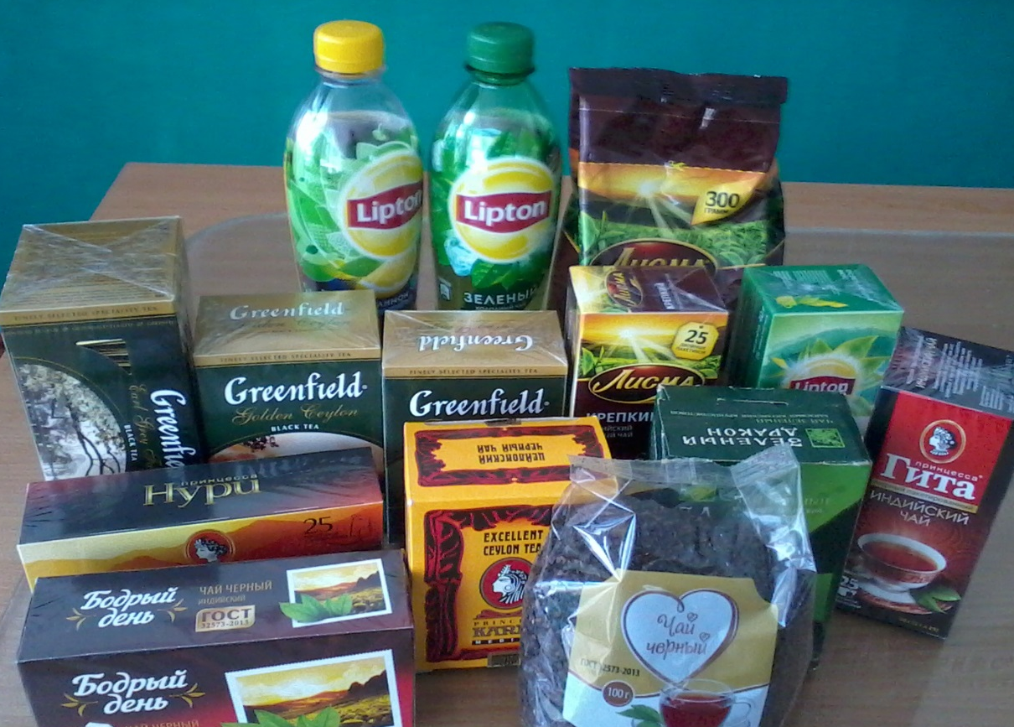
Рис.1. Чай различных торговых марок и сортов
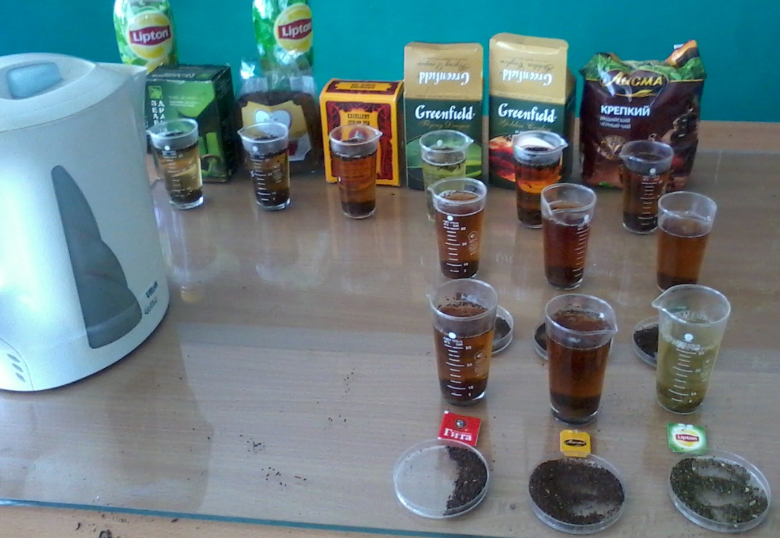
Рис.2. Приготовление растворов чая завариванием

Приложение 2.
Количественное определение витамина Р (рутина) в чае
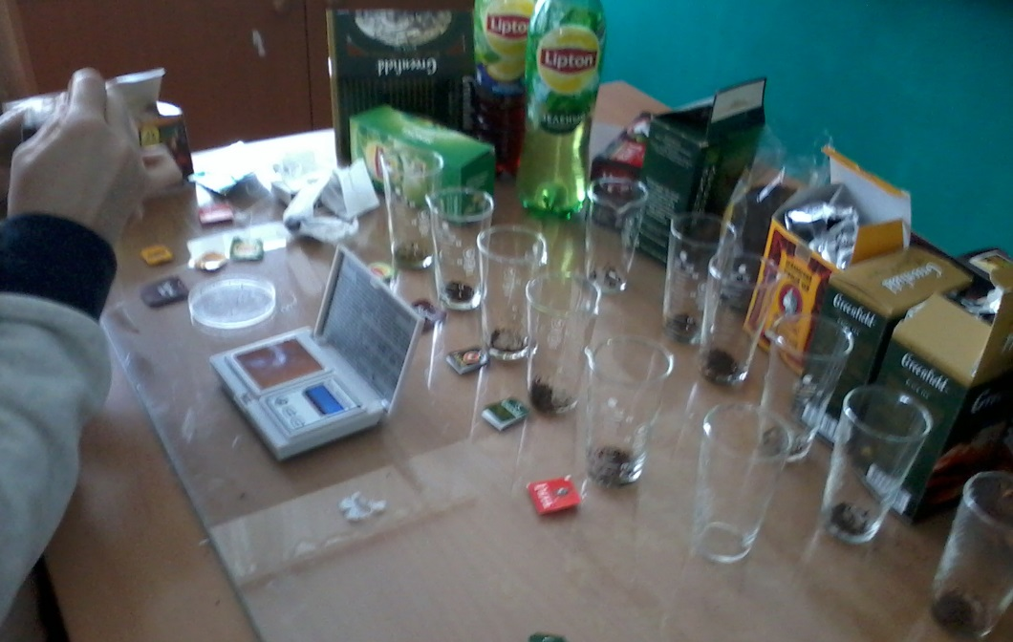
Рис. 1. Приготовление экстрактов чая

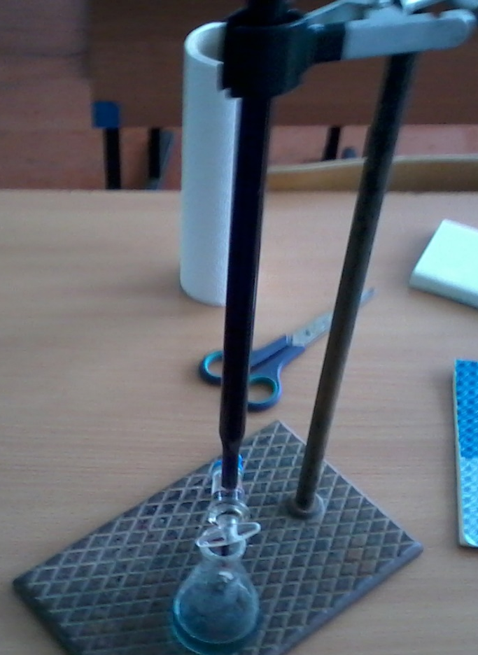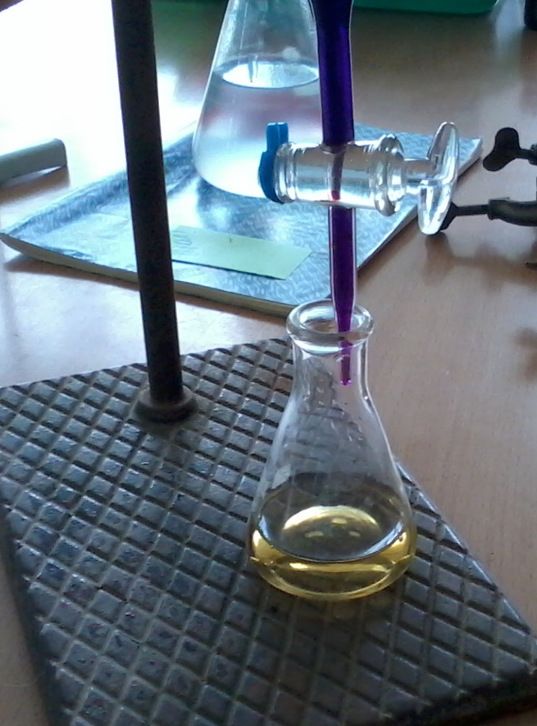
Рис.2. Титрование экстрактов чая раствором Рис.3. Результат титрования - изменение
KMnO₄ в присутствии индигокармина окраски индигокармина на желтую

Приложение 3.
Количественное определение витамина С в чае
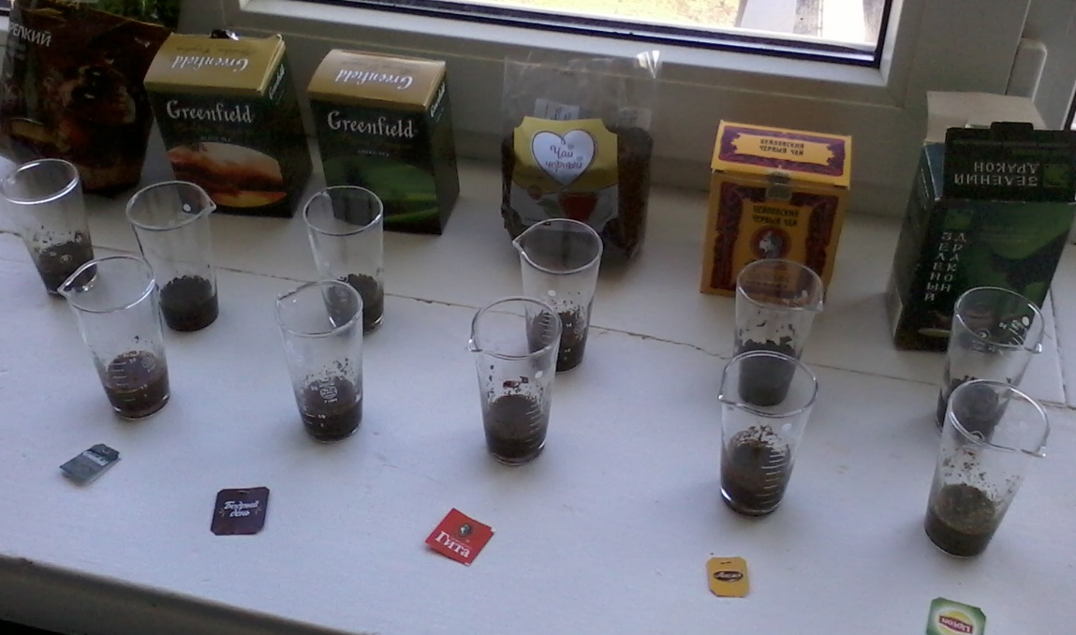
Рис.1. Приготовление экстрактов чая с раствором соляной кислоты

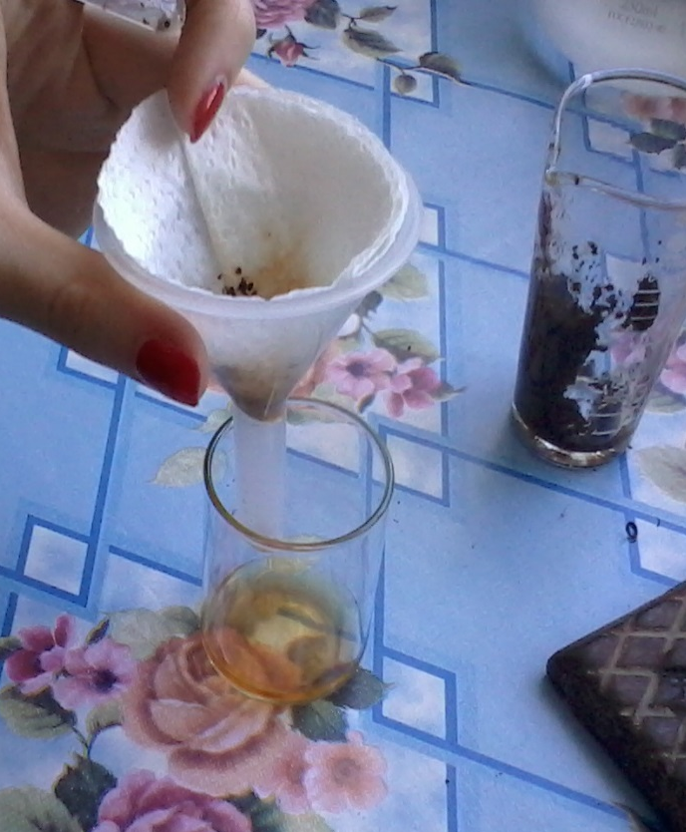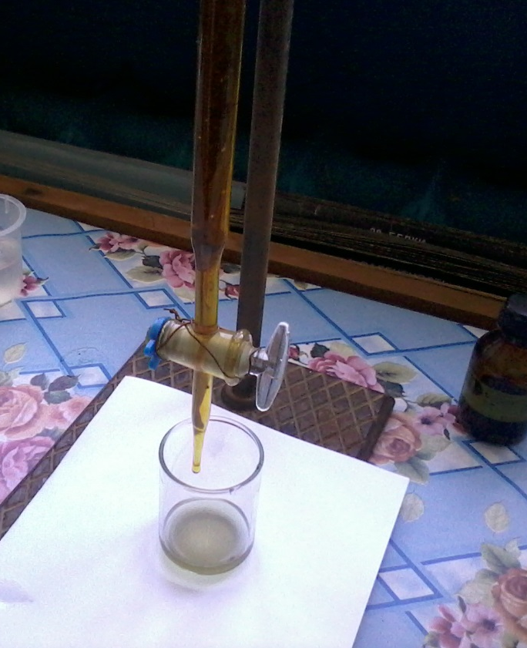
Рис.2 Фильтрование экстракта чая Рис.3. Титрование раствором йода в
присутствии крахмала до изменения цвета

